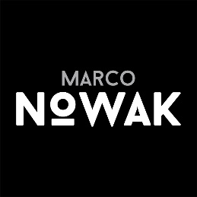

Widerrufsformular

(dieses Formular kann bei gewünschtem Widerruf eines Vertrages ausgefüllt und zurückgeschickt werden) an

Marco Nowak
Im Koch 17
92711 Parkstein
E-Mail: post.nowak@nowak-marco.de

Hiermit widerrufe ich/wir (* )

den von mir/uns (* ) abgeschlossenen Vertrag
über den Kauf der folgenden Waren (* )
/die Erbringung folgender Dienstleistungen (* ).

1 _______________________________________________

2 _______________________________________________

3 _______________________________________________

4 _______________________________________________

bestellt am (* )/erhalten am (* )

Rechnung-/Bestell-/Vorgangsnummer :______________________

Name des/der Verbraucher(s)

Anschrift des/der Verbraucher(s)

Hinweis: Die Kosten für die Rücksendung sind durch den Käufer zu tragen. Es ist
die Versandart zu wählen, wie diese bei der Versendung an Ihn verwendet wurde.

Datum

Unterschrift des/der Verbraucher(s)

(*) Unzutreffendes bitte streichen bzw. ausfüllen

